МУНИЦИПАЛЬНОЕ БЮДЖЕТНОЕ ОБЩЕОБРАЗОВАТЕЛЬНОЕ УЧРЕЖДЕНИЕ
«СРЕДНЯЯ ОБЩЕОБРАЗОВАТЕЛЬНАЯ ШКОЛА» с. ПОКРОВКА
ДОЛИНСКОГО РАЙОНА САХАЛИНСКОЙ ОБЛАСТИ

Развитие орфографической зоркости учащихся
на уроках русского языка
посредством использования уровневой дифференциации.

Гусев В.М., учитель русского языка и литературы

с. Покровка
2017

I. Условия возникновения и развития опыта
По проблеме «Развитие орфографической зоркости учащихся на уроках русского языка посредством использования уровневой дифференциации» работаю 1-й год, в настоящее время в 5, 6, 8 классах. Большинство родителей не мотивируют своих детей на достижение успешности, мало интересуются результатами их учебы, контроль с их стороны практически отсутствует, домашние задания выполняются детьми не в системе. Все дети к началу обучения в 5 классе оказываются на различных уровнях подготовленности к обучению в среднем звене. Вводные диагностики показали, что ученики в моих классах имеют разный уровень обучаемости (восприимчивости к обучению) и обученности (прочности, действенности, системности знаний, умений, навыков). Для решения этих противоречий необходимо было создать такую атмосферу учебной деятельности, которая помогла бы ученику работать творчески, не просто заучивая сказанное учителем, а добывая знания и используя их с максимальной отдачей. Это становится возможным в условиях развивающего обучения. И одной из основных технологий, помогающих решить данную проблему, для меня стала технология дифференцированного обучения.
II. Обоснование актуальности и перспективности опыта.
«Писать грамотно требует социальная порядочность…, если мы не привьем детям грамотности, то не создадим общественно полезных работников и не исполним того, чего ожидают от нас жизнь и общество», – так в XX веке писал академик Л.В. Щерба.
Мысль обратиться к теме «Развитие орфографической зоркости учащихся на уроках русского языка посредством использования уровневой дифференциации» возникла не случайно, ведь формирование орфографических навыков – сложный и длительный процесс. Именно поэтому в школьном курсе русского языка орфографии отводится значительное место: первые шесть лет навыки формируются, а в дальнейшем – совершенствуются.
Считаю выбранную мной тему актуальной. Чтобы каждый ребёнок учился с увлечением, использую на уроках разноуровневый подход. Что надо сделать, чтобы научить писать грамотно? Просто учить правила – метод абсолютно неэффективный, так как в русском языке исключений не меньше, чем правил, а сами правила понимаются только в процессе практической деятельности.

III. Ведущие педагогические идеи опыта
Ведущими педагогическими идеями моего опыта являются:
- личностно-ориентированное обучение;
- дифференциация и индивидуализация обучения;
- идея учения без принуждения, основанная на достижении успеха, на переживании радости познания, на подлинном интересе;
- идея использования новых информационных технологий.

IV. Технология реализации ведущих педагогических идей и их компонентов.
Эффективными способами для достижения грамотного письма являются систематическая тренировка, практика выполнения разнообразных упражнений, осознанная работа над ошибками, постоянное обращение к справочникам, словарям, чтение и каждодневный труд.
Работу по развитию орфографической зоркости посредством дифференцированного обучения начинаю в 5 классе и строю её следующим образом. В начале сентября провожу входящий контроль с целью выявления уровня подготовленности учащихся к освоению программы 5 класса и определения их орфографической грамотности.
Последующие уроки планирую с учётом знаний, умений и навыков по предмету, которые сформированы у школьников ранее.
Поскольку в своей практике применяю технологию дифференцированного обучения, сразу возникают вопросы:
- каким образом, безболезненно для психики ребёнка, проводить деление на группы;
- как строить урок, чтобы учение всем приносило радость познания, пробуждало интерес к предмету?
В своей работе я использую внутриклассную дифференциацию. В классе обычно работает два потока: средний и низкий, высокого нет (группы выделяю путём диагностики при приёме детей). Ученики первой группы выполняют самостоятельные задания, работают чаще по образцам, им необходимо более детальное объяснение материала. Со второй группой работаю сам: объясняю, проверяю, помогаю каждому ребёнку. Но и таким ученикам даю возможность поработать самостоятельно. На этапе предъявления нового материала все получают одинаковую нагрузку. Материал повышенной трудности позволяет проявить себя при самостоятельной работе. При повторении использую методику свободного выбора заданий, но учитываю, что в отношении русского языка эта свобода ограничена: она свойственна только в творческих заданиях. На этапе закрепления и повторения дифференцированные задания различаются степенью сложности лексики и степенью сложности синтаксических конструкций. На этапе контроля знаний дифференциация углубляется, переходя в индивидуализацию.
Решение этой проблемы немыслимо без чётко спланированной системы ежедневного опроса учащихся с целью выявления уровня обучаемости школьников. Считаю необходимым подчеркнуть, что испытанным средством в ходе опроса является дифференцированный подход к учащимся, индивидуальные задания, что помогает управлять самостоятельной учебной деятельностью, формировать практически значимые умения и навыки школьного курса русского языка. Подобный подход помогает учитывать разный уровень подготовки учащихся.
Однообразные формы опроса – ответ у доски 2-3 учеников при бездействии остальной части класса или фронтальной опрос – не могут дать объективной картины реального уровня знаний каждого ученика, а не большинства учащихся по русскому языку.
Уверен, что если умело использовать различные виды устного и письменного, индивидуального и коллективного опросов, текущего и итогового контроля, т.е. брать учёт знаний, умений и навыков учащихся на постоянное наблюдение, то можно добиться высоких качественных постоянных результатов в обучении русскому языку.
Для достижения цели (повышение грамотности, орфографической зоркости) использую различные виды диктантов (предупредительные, объяснительные, словарные, итоговые…).
Одной из форм контроля на моих уроках являются словарные диктанты, которые провожу так. В начале урока даю ученикам группу словарных слов (15 слов). На следующий урок – проверка слов под диктовку. Не перехожу к новым словам, пока не освоим эти. После трёх неудовлетворительных оценок, поставленных в тетрадь учителя, дети обычно запоминают заданное. После выученных пяти групп слов даю контрольный словарный диктант (выборочный). Количество слов в 9 классе – 45. Важный момент: домашнее задание включает составление с этими словами предложений (в первый день), во второй день ученики придумывают текст на определённую тему, используя словарные слова. Затем обмениваются тетрадями (взаимопроверка) для чтения составленных рассказов. Оценку ставят на полях. Одну-две работы оцениваю сам. Такая работа достаточно эффективна: количество ошибок уменьшается значительно (в 1,5-2 раза).
Ещё одна форма контроля – предупредительные диктанты. Методика проста и известна всем: сначала ученики устно повторяют основные правила орфографии и пунктуации, на которые даётся диктант. Перед записью текст разбирается устно (под руководством учителя) с орфографической точки зрения и пунктуационной (в зависимости от цели урока). Такой разбор может охватить все трудные в том или ином отношении написания, встречающиеся в данном тексте, или некоторые из них (имеется в виду одно из нескольких правил, проходимых или повторяемых в данный момент).
В систему упражнений входят и различные обучающие диктанты.
Повышению грамотности также способствует правильное проведение работы над ошибками после написания диктантов. Эту работу я выполняю следующим образом.
- Вступительное слово учителя о сложности диктанта, орфограммах.
- Итоги диктанта, оценки.
- Раздача тетрадей.
- Оформление работы над ошибками:
Орфограмма | Слово, в котором была допущена ошибка | 2 примера на данную орфограмму
Безударная гласная, проверяемая ударением | Разъединить | Лесной, преподаватель
- Учащиеся составляют словарные диктанты (10 слов) на данную орфограмму.

Я составляю сводную таблицу общеклассных ошибок, подбираю необходимый дидактический материал, провожу обучающий диктант из слов, в которых было допущено больше ошибок. Сводные таблицы храню до конца года, чтобы при их сравнении видеть тенденцию роста орфографической грамотности учащихся данного класса.
При проверке рабочих тетрадей я выбираю слова с орфографическими ошибками и в дальнейшем включаю их в диктант «По следам выполненных упражнений».
С пятого класса ученики начали вести тетради-помощницы, куда записывают правила орфографии и пунктуации, трудные случаи написания. Владение справочными материалами позволяет не теряться в океане правил.
Провожу опросы при помощи системы карточек. Группа карточек охватывает вопросы по целой теме и включает задания, тесты. Ученик должен подготовить ответы на уровне, выбранном им. Работа с карточками требует системности. (Приложение 1)
Повторение и обобщение изученного по орфографии в конце грамматической темы использую для восстановления в памяти изученного, для выявления общего между изученными видами орфограмм, для закрепления орфографических умений и навыков, для подготовки к контрольному диктанту.
Повторение провожу в форме беседы или связных сообщений учащихся. Вопросы, которые ставлю перед классом, требуют понимания изученных орфограмм и осознанного применения орфографических правил.
Таблицы и схемы, связанные с изучением орфографического материала, при организации письменного опроса по индивидуальным заданиям, индивидуальному раздаточному материалу использую и в качестве карточек-информаторов (справочного материала) до момента полного усвоения учащимися данного правила. Применение карточек-информаторов рекомендую для организации дифференцированного обучения, особенно в работе со слабоуспевающими школьниками (Приложение 2). Работу по индивидуальным заданиям, специально составленным карточкам провожу как при закреплении материала по теме, так и при повторении изученного ранее. Под особый контроль беру разделы правила, которые были слабо усвоены отдельными учащимися. Поэтому для индивидуального письменного опроса предлагаю карточки с вариантами различной трудности. Особенно часто применяю карточки при уплотнённом (комбинированном) опросе, когда 2-3 ученика работают у доски, часть учеников выполняет задания на листочках или в тетрадях.
Карточки могут содержать задания на сопоставление ряда изученных правил, на обобщение, практическое применение теоретических правил (списать, вставить пропущенные буквы и недостающие знаки препинания, графически объяснив их выбор; списать, раскрывая скобки; разобрать слово по составу; составить предложения по данным схемам, графически объяснить постановку знаков препинания; составить предложения с данными словами, обозначить принадлежность к частям речи: вверх – в верх, в начале – вначале и пр.).
Очень хорошо помогает повысить орфографическую зоркость работа с текстом на доске (Приложение 3). В записанном на доске тексте буквы не пропущены, но ученики находят в словах орфограммы, устно объясняют их у доски. Эта работа занимает не более 12 минут и важна тем, что развивает устную речь учащихся
Особую роль играют домашние задания. Это важный этап любого урока. Стремлюсь увлечь детей, подбираю творческие задания. Например, мои дети любят писать миниатюры (6-10 предложений), отрабатывая при этом определенное правило орфографии или пунктуации. Сочинения-миниатюры хороши и как элемент урока-закрепления.
Урок с использованием современных информационных технологий (Приложение 4). На уроках русского языка и в качестве домашнего задания я использую электронные приложения к учебникам издательства «Просвещение». Использование данных приложений позволяет увидеть индивидуальные достижения учащихся по изученной теме.
В 8 классе совершенствуются орфографические умения в процессе подготовки и написания сочинений. Активно использую тестовые методики (Приложение 5). Тест – это контрольно -тренировочное задание (или система заданий) в письменной форме, которое характеризуется быстротой процедуры выполнения и точностью оценки результата и позволяет выявить уровень языковой (лингвистической) и/ или речевой (коммуникативной) компетенции тестируемых. Но тест не является единственным средством оценки успешности обучения русскому языку. Обучающий тест предполагает прописывание слов с пропущенными орфограммами (по изученному алгоритму) с последующей проверкой их по ключу; объяснение алгоритма орфографических действий, если допущена ошибка. Контрольный тест содержит задания на выбор тех ответов, которые соответствуют условию задания. Тест предполагает уже не прописывание слова, а выбор номера правильного ответа, т.е. собственно орфографические действия дополняются действиями сопоставления и дифференциации с последующим выбором нужного ответа в зависимости от характера задания. Обучающие и контрольные тесты дополняю традиционными упражнениями и различными видами диктантов. Такое комплексное выполнение заданий позволяет интенсифицировать процесс обучения орфографии и тем самым расширить возможности для речевого развития на уроках. Возможность самооценки и самоконтроля – ещё одно из преимуществ применения тестовых заданий в процессе обучения орфографии.
Технология группового самостоятельного обучения создает условия для развития познавательной самостоятельности. Группы формирую постоянного состава, эффективна работа творческих пар. При работе в группах и парах использую взаимопроверку и самопроверку, но здесь необходимо помнить, что объективная оценка должна быть всё же в руках учителя. В качестве примера предлагаю такой приём, как списывание с правильных образцов (тексты подбираю дифференцированно). Практика показывает, что такой вид работы наиболее эффективен в V-VII классах. Объём текста для списывания должен быть достаточно большим, но не более 15-20 строчек книжного текста в первые две-три недели и 25-30 строчек в дальнейшем. Подобная работа с проверкой займёт 30-40 минут, но поскольку у учащихся постепенно будет вырабатываться орфографическая зоркость, время это скоро начнёт сокращаться. Убеждаю учеников в том, что записывать надо не слово за словом, а словосочетание за словосочетанием или даже предложение за предложением, если они невелики по объёму. Это даст возможность удлинить время удержания в памяти зрительных образов слов, что благотворно скажется на грамотности письма. Важнейший этап – проверка списывания. Взаимопроверка имеет большое значение, т.к. проверяя по тексту работу товарища, ученик развивает свою собственную орфографическую зоркость и память. Далее следует взаимооценка или самооценка.
В заключении хочу сказать, что дифференцированный подход в обучении даёт положительные результаты лишь при условии превращения его в систему. Это трудоёмкий процесс, требующий много времени и сил, но тем больше удовлетворение от работы. Результаты дают о себе знать быстро: дети работают в силу своих возможностей, овладевают знаниями, проявляют интерес к предмету.
Считаю, что каждый ученик справится с программным материалом, если создать необходимые для него условия работы. В решении этой задачи и состоит значение метода дифференцированного обучения.
Исходя из выше указанного, хочу подчеркнуть, что основным критерием оценки эффективности современного урока русского языка является конечный результат – достигнута ли цель или нет, что усвоили и как усвоили учащиеся, какие конкретные умения отработаны на данном уроке. Поиски рациональных методов проверки знаний, умений и навыков учащихся приводят учителей к использованию при опросе различных видов контроля, который включает ряд требований:
- Обеспеченность активной умственной деятельности ученика.
- Наличие элементов обучения школьников приёмам анализа материала.
- Внесение элементов, пробуждающих интерес учащихся к работе.
- Четкость, целеполагающая направленность формулирования задания.
- Наличие обратной связи.
- Дифференцированность заданий.
Чтобы обучение было эффективным (целенаправленным, ориентированным на конечный результат), необходимо иметь чёткое представление о том, какие конкретные умения и навыки должны быть сформированы у учащихся. Это в свою очередь определит, что же именно контролируется учителем, уровень овладения какими умениями и навыками следует держать под постоянным его наблюдением.

V. Самоанализ результатов профессиональной деятельности.
По теме «Развитие орфографической зоркости учащихся на уроках русского языка посредством использования уровневой дифференциации» работаю первый год. За время работы по теме произошли изменения в отношении обучающихся к работе уже наблюдается положительная динамика.
Результаты контрольных работ показали, что незначительно повысился уровень знаний учащихся по русскому языку.

Приложение 1

ИМЯ ПРИЛАГАТЕЛЬНОЕ

Суровые (природно)климатические условия не благоприятствовали развитию (хлебо)пашества в Новгород_ой земле. В X веке основной (сельско)хозяйствен(?)ой культурой являлось просо. Оно хорошо росло в суровых условиях, но имело низ_ую урожайность, и из него нельзя было печь хлеб.
В XI веке попробовали сажать рожь. Культура оказалась более капризной, но зато в (благо)приятные годы давала обильный урожай. В итоге к XII веку ржи уже было больше, чем проса, а в XIV–XV вв. просо встречалось крайне редко. Замена проса рожью, однако, не спасла Новгород от нехватки продовольствия. Отсутствие (не)обходимых ресурсов хлеба навсегда привязало Новгород к (северо)восточным рус_ким княжествам.
Помимо земледелия, сель_ая округа занималась (ското)водством: выращивали коров, овец, свиней, коз и лошадей, но собствен(?)ого мяса также не хватало.
Недостаток хлеба покрывался покупкой его у соседей. Откуда же брались деньги? Их давали промыслы, ремесло, торговля, ростовщичество, обложение регулярной данью соседних племен, эпизодические набеги на соседей.
(По Т.В. Черниковой).

Задания.

1. Выпишите из текста:
а) качественные и б) относительные прилагательные.
Докажите их принадлежность к тому или иному разряду.
2. От выделенных слов образуйте прилагательные. Каким будет разряд этих прилагательных? Разберите их по составу.
3. От слов рожь, земля, просо, ремесло, племен, соседей образуйте прилагательные.
Что между ними общего с точки зрения орфографии? Какое слово «лишнее»?
4. Выполните морфологический разбор прилагательного правильный?
5. Объясните лексическое значение слов регулярный и эпизодический.
6. Раскройте скобки, вставьте пропущенные буквы и выпишите эти слова.

Приложение 2
Работа с карточками-информаторами.
КАРТОЧКА 1. Задание повышенной сложности (на составление разных формулировок одного правила).
Проанализируйте, правильно ли объяснена орфограмма « НЕ с существительными » в данной ниже записи слов. Поясните, что обозначает каждый использованный в ней графический знак. Полно или частично отражает эта запись пунктуационные правила?
НЕБЫЛИЦА (не употребляется без не )
НЕДРУГ ( враг); НЕ ДРУГ, А ВРАГ
КАРТОЧКА 2. Задание повышенной сложности.
Запишите предложения, раскрывая скобки и графически обозначая орфограмму « НЕ с существительными».
- Я возвращался с охоты и имел ( не ) осторожность отправить свою тройку вперед. (И. С. Тургенев).
- После ( не) настья образовалась страшная грязь. (С. Т. Аксаков).
- Я равнодушна к тревогам и стонам твоим, (не ) погода! (Н. А. Некрасов).
- Человеку нужно не три аршина земли, (не ) усадьба, а весь земной шар, вся природа. (А. П. Чехов).
- С (не) удовольствием сидел Ерофей на козлах и желал заговорить со мной. (С. И. Тургенев).

Приложение 3.
5 класс. Тема «Правописание И-Ы после Ц».
1. Найти в словах орфограммы и устно объяснить их (буквы не пропущены).
- Слабый уровень (на «3»).

Цыплёнок в цирке выступал,
Играл он на цимбалах,
На мотоцикле разъезжал
И цифр он знал немало.
Он из цилиндра доставал
Морковь и огурцы
И только одного не знал,
Где пишут ЦИ, где ЦЫ.
2. Найти в словах орфограммы и устно объяснить их.
- Средний уровень (на «4»).

Ц..ган ц..плёнка увидал,
Заиграл на скрипочке,
А ц..плёнок услыхал –
Станцевал на ц..почках.
Ц..ц, ребята, не шуметь,
А то ц..ган собьётся,
Перестанет скрипка петь,
Наш урок сорвётся.

Приложение 4.
Работа с электронными приложениями
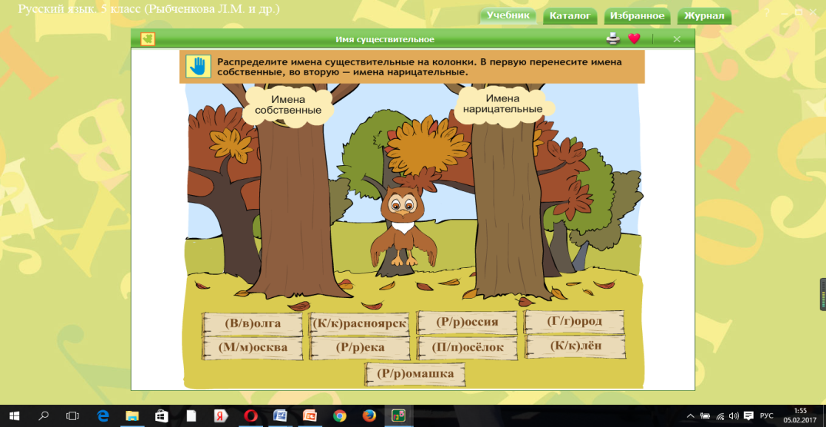

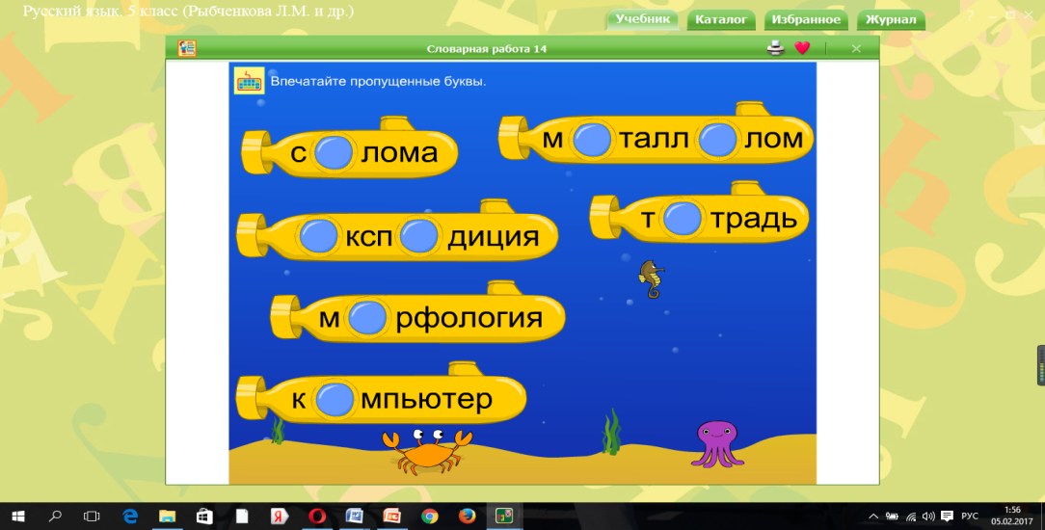

Приложение 5.
Тест (контрольный – состоит из 10 заданий, я предлагаю для примера 5).
- Выполните контрольный тест, вставив знак Х в нужные клетки бланка
- Проверьте себя по ключу. Подсчитайте количество правильно выполненных заданий и поставьте себе оценку (нормы оценок даны в ключе).

- Буква Ё пишется на месте пропуска в ОБОИХ словах ряда:
  - жёсткош..рстный, ш..лковый;
  - беч..вка, прож..рливый;
  - пиж..н, ш..рник;
  - по деш..вке, обж..гший.

2. Буква О пишется на месте пропуска в ОБОИХ словах ряда:
- расч..санный, ж..стче;
- ш..ковый, ж..лудь;
- ж..нглировать, ож..г (пальца);
- чащ..ба, расч..тливый.

3 . Буква Ё пишется на месте пропуска в ОДНОМ из слов ряда:
- расч..т, изж..ванный;
- реш..тка, харч..;
- деш..вый, ч..тко;
- боч..нок, печ..ночный.

4. Буква О пишется на месте пропуска в ОДНОМ из слов ряда:
  - ч..ткий, ч..лн;
  - трущ..ба, ш..рох;
  - щ..голь, многош..вный;
  - реш..тчатый, чеч..тка.

- Буква Ё пишется на месте пропуска в ОБОИХ словах ряда:
  - пш..нка, расч..ска;
  - прож..ванный, ж..рдочка;
  - капюш..н, полуш..пот;
  - сч..тчик, ш..рты.

 | №1 | №2 | №3 | №4 | №5
1.
2.
3.
4.

